Правила безопасности при катании с горок

Зима – это время забав и веселых игр. Катание с горок — всеми любимое зимнее развлечение. Скорость, свист свежего ветра, буря переполняющих эмоций – для того, чтобы Ваш отдых был не только приятным, но и безопасным, стоит задуматься о выборе как горок, так и санок.
С малышом младше 3 лет не стоит идти на оживлённую горку, с которой катаются дети 7-10 лет и старше.
Если горка вызывает у вас опасения, сначала прокатитесь с неё сами, без ребёнка — испытайте спуск.
Если ребёнок уже катается на разновозрастной «оживлённой» горке, обязательно следите за ним. Лучше всего, если кто-то из взрослых следит за спуском сверху, а кто-то снизу помогает детям быстро освобождать путь.
Ни в коем случайте не используйте в качестве горок железнодорожные насыпи и горки вблизи проезжей части дорог.
Правила поведения на оживлённой горе:
1. Подниматься на снежную или ледяную горку следует только в месте подъема, оборудованном ступенями, запрещается подниматься на горку там, где навстречу скатываются другие.
2. Не съезжать, пока не отошёл в сторону предыдущий спускающийся.
3. Не задерживаться внизу, когда съехал, а поскорее отползать или откатываться в сторону.
4. Не перебегать ледяную дорожку.
5. Во избежание травматизма нельзя кататься, стоя на ногах и на корточках.
6. Стараться не съезжать спиной или головой вперёд (на животе), а всегда смотреть вперёд, как при спуске, так и при подъёме.
7. Если мимо горки идет прохожий, подождать, пока он пройдет, и только тогда совершать спуск.
8. Если уйти от столкновения (на пути дерево, человек т.д.) нельзя, то надо постараться завалиться на бок на снег или откатиться в сторону от ледяной поверхности.
9. Избегать катания с горок с неровным ледовым покрытием.
10. При получении травмы немедленно оказать первую помощь пострадавшему, сообщить об этом в службу экстренного вызова 01.
11. При первых признаках обморожения, а также при плохом самочувствии, немедленно прекратить катание.
Различных средств для катания с горок сейчас выпускается огромное количество, так что можно найти подходящее для того, чтобы получить удовольствие от катания с любой горки: от крутой ледяной до пологой, покрытой свежим снегом.

Ледянка пластмассовая. Самое простое и дешёвое приспособление для катания с горок зимой. Предназначены они для одиночного катания по ледяным и накатанным снежным склонам. Рассчитаны ледянки для детей от 3-х лет, т.к. малышам трудно ими управлять.
Ледянка в форме тарелки становится неуправляемой, если сесть в неё с ногами.
Ледянка-корыто очень неустойчива, при малейшей неровности норовит завалиться на бок — таким образом, подлетев на трамплине, приземлиться можно вниз головой.
Ледянки не рассчитаны на трамплины или любые другие препятствия, т.к. любой резкий подскок на горке чреват неприятными последствиями для копчика и позвоночника ездока.
Обычные «советские» санки отлично подходят для любых снежных склонов. Можно рулить и тормозить ногами. Завалиться на бок, чтобы избежать опасного столкновения, тоже довольно легко и безопасно.
Снегокат. Для семейного катания не стоит выбирать снегокат – он рассчитан на одного-двух малышей возрастом от 5 до 10 лет. Ни раз были замечены случаи, когда снегокаты цеплялись передним полозом за препятствие (корень дерева, бугорок снега) и переворачивался.
Со снегоката трудно слезть на большой скорости, а скорость это транспортное средство развивает немалую на любом склоне и разгоняется быстро. Тормоза расположены спереди, что повышает риск перевернуться через голову при попытке резко затормозить.
Если взрослый едет с высокой горы вместе с ребёнком, посадив малыша спереди, рулить, тормозить и эвакуироваться в случае опасности им будет очень трудно.
Ватрушки. В последнее время надувные санки всё чаще встречаются на наших горках. Наиболее распространены надувные круги — «санки-ватрушки». Ватрушка лёгкая и отлично едет даже по свежему снегу по совсем ненакатанной горке.
Лучше всего кататься на ватрушках с пологих снежных склонов без препятствий в виде деревьев, других людей и т.п.
Как только скорость движения возрастает, ватрушка становится довольно опасной. Разгоняются ватрушки молниеносно, и скорость развивают выше, чем санки или снегокат на аналогичном склоне, а соскочить с ватрушки на скорости невозможно.
На ватрушках нельзя кататься с горок с трамплинами - при приземлении ватрушка сильно пружинит. Даже если не слетишь, можно получить сильные травмы спины и шейного отдела позвоночника.
Хороший вариант «ватрушки» — маленькая надувная ледянка (примерно 50 см в поперечнике) - завалиться на бок (слезть) легко.
Внимательно относитесь к выбору горки и средств для катания. Горка — место повышенной опасности, а не просто очередное развлечение на зимней прогулке наряду со строительством снеговиков и кормёжкой птиц!
Безопасность на горнолыжном склонеПравила безопасности любителям зимней рыбалкиПравила пожарной безопасности при проведении Новогодних праздниковПравила безопасного обращения с пиротехникойПравила безопасности при катании с горок
- 1
- 2

Версия для печати

Word

PDF

при катании с горок"
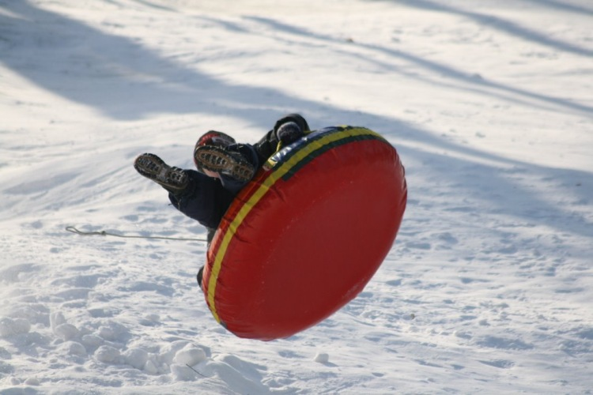

Сложно представить зиму без активного катания, а само катание – без саней. Чтобы отдых был не только приятным, но и безопасным, стоит внимательно относиться к выбору горки и средствам для катания, которых сейчас выпускается огромное количество – санки, ледянки пластмассовые, ледянки-корыто, снегокаты, надувные санки (у нас их называют по-разному: ватрушки, тюбинги, тобогганы).
Родители!
Помните, что горки, склоны для катания – это место повышенной опасности, а не просто очередное развлечение на зимней прогулке наряду со строительством снеговиков и кормёжкой птиц!
С маленькими детьми не стоит идти на переполненную людьми горку с крутыми склонами и трамплинами. Если горка вызывает у вас опасения, сначала прокатитесь с неё сами, без ребёнка — испытайте спуск. Если ребёнок уже катается на разновозрастной «оживлённой» горке, обязательно следите за ним. Лучше всего, если кто-то из взрослых следит за спуском сверху, а кто-то снизу помогает детям быстро освобождать путь
Родители!
Научите детей нескольким важным правилам поведения на горке и сами строго соблюдайте требования безопасности:
1. Не съезжать с горки, пока не отошёл в сторону предыдущий спускающийся.
2. Не задерживаться внизу, когда съехал, а поскорее отползать или откатываться в сторону.
3. Не перебегать ледяную дорожку. Объясните ребёнку, что переходить горку поперёк нельзя, даже если ему кажется, что он успеет перебежать до того, как кто-то съедет. На льду легко поскользнуться и попасть под ноги съезжающим.
4. Подниматься на снежную или ледяную горку следует только в месте подъема, оборудованном ступенями, запрещается подниматься на горку там, где навстречу скатываются другие.
5. Во избежание травматизма нельзя кататься, стоя на ногах и на корточках.
6. Стараться не съезжать спиной или головой вперёд (на животе), а всегда смотреть вперёд, как при спуске, так и при подъёме.
6. Если уйти от столкновения (на пути дерево, человек и т.д.) нельзя, то надо постараться завалиться на бок или откатиться в сторону от ледяной поверхности.
7. Если мимо горки идет прохожий, подождать, пока он пройдет, и только тогда совершать спуск.

КАТАНИЕ НА ТЮБИНГЕ
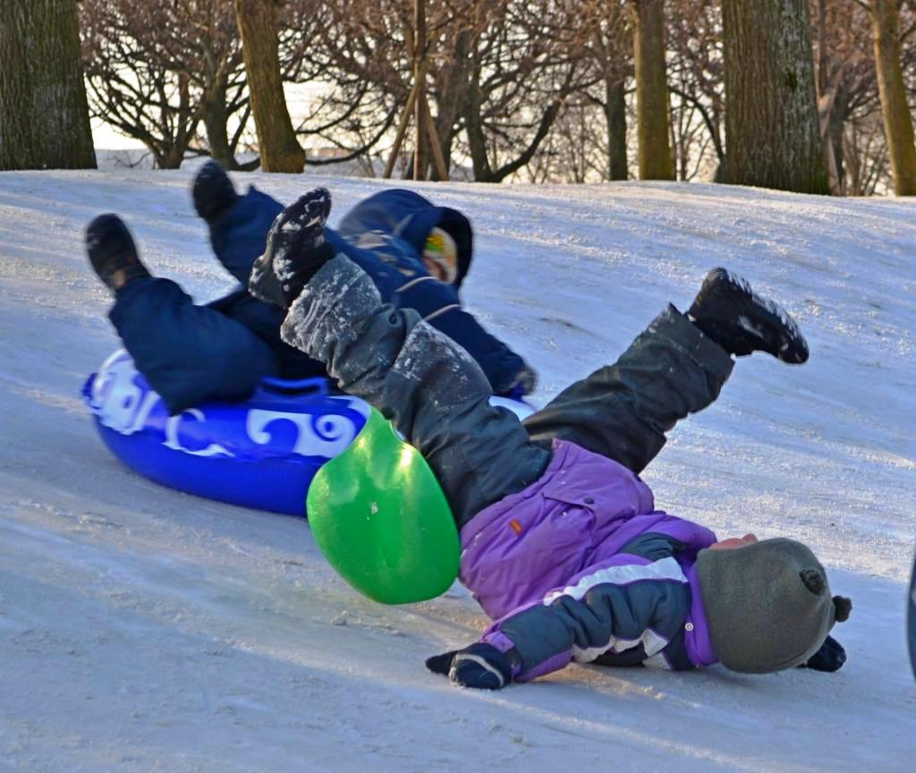
Катание на тюбинге это один и из самых ТРАВМООПАСНЫХ видов отдыха!!!
Возможная опасность:
1. Тюбинги способны РАЗВИВАТЬ БОЛЬШУЮ СКОРОСТЬ и ЗАКРУЧИВАТЬСЯ ВОКРУГ СВОЕЙ ОСИ ВО ВРЕМЯ СПУСКА!!!
Как только скорость движения возрастает, ватрушка становится довольно опасной: разгоняются ватрушки молниеносно, и скорость развивают выше, чем санки или снегокат на аналогичном склоне, а спрыгнуть с ватрушки на скорости невозможно. При закручивании тюбинга, человек в нем сидящий перестанет ориентироваться в пространстве.
2. Тюбинги АБСОЛЮТНО НЕУПРАВЛЯЕМЫЕ и НЕ ОБОРУДОВАНЫ ТОРМОЗНЫМ УСТРОЙСТВОМ!!! ЛЕТЯЩИЙ НА ВЫСОКОЙ СКОРОСТИ, БЕЗ ВОЗМОЖНОСТИ ЗАТОРМОЗИТЬ ВЗРОСЛЫЙ ЧЕЛОВЕК ПОДОБЕН АВТОМОБИЛЮ, С ОТКАЗАВШИМИ ТОРМОЗАМИ!!!!
3. На тюбингах НЕЛЬЗЯ кататься с горок с трамплинами при приземлении ватрушка сильно пружинит, можно получить сильные травмы спины и шейного отдела позвоночника.
4. НЕЛЬЗЯ ПРИКРЕПЛЯТЬ ТЮБИНГИ ДРУГ К ДРУГУ ВЕРЁВКОЙ, они могут перевернуться, В ВЕРЁВКЕ МОЖЕТ ЗАСТРЯТЬ КАКАЯ-ЛИБО ЧАСТЬ ТЕЛА.
5. ОПАСНО САДИТЬСЯ НА ТЮБИНГ ВДВОЁМ И БОЛЕЕ, из него можно вылететь.
Правила безопасности при катании на тюбинге
1. Кататься только на специально подготовленных трассах со снежной поверхностью.
2. Склон для катания должен быть с уклоном не больше 20 градусов. Внизу склона должно быть достаточно места для торможения. Не следует кататься на тюбингах по склонам, поросшим деревьями.
3. Нельзя кататься с горок с трамплинами при приземлении она сильно пружинит.
4. Прежде чем начать спуск по неподготовленной трассе, осмотрите, нет ли там ее на ям, бугров, торчащих кустов, камней, ограждений, и всего того, что может представлять опасность для жизни и здоровья.
5. СТРОГО СОБЛЮДАТЬ ДИСТАНЦИЮ между спусками по склону. НАЧИНАТЬ ДВИЖЕНИЕ НА ТЮБИНГЕ СВЕРХУ РАЗРЕШАЕТСЯ ТОЛЬКО ТОГДА, КОГДА ПРЕДЫДУЩИЙ ПОСЕТИТЕЛЬ НА ТЮБИНГЕ ЗАКОНЧИЛ СПУСК!!!
6. Кататься на санках-ватрушках следует сидя. Не пытайтесь кататься на тюбинге стоя или прыгая, как на батуте.
7. Нельзя кататься на тюбинге вдвоем с ребенком: невозможно контролировать ситуацию, когда одной рукой приходится держать ребенка, а другой тюбинг.
8. Никогда не привязывайте надувные санки к транспортным средствам.
Какие травмы чаще всего получают при катании на тюбинге?
Когда человек теряет ориентир, у него нарушается координация и возникают высокоамплитудные движения в суставах. Отсюда травмы верхних конечностей и шейные миозиты, когда происходит резкий рывок головы, кроме того, можно получить перелом позвоночника.
Еще варианты травм это сотрясения мозга, переломы конечностей, перелом костей таза, причем такой, что порой требует оперативного лечения. Наиболее частые травмы, которые получают на ватрушках, требуют госпитализации.
Уважаемые родители!
Не оставляйте детей одних, без присмотра!
Соблюдайте несложные правила катания с горок, и вы обезопасите себя и окружающих от возможных травм и повреждений.
НЕ ПОДВЕРГАЙТЕ ОПАСНОСТИ СЕБЯ
Воспитатели подготовительной группы № 12 "Цветочек": Н.М. Курмачева., О.М.Крамаренко

